Ε. ΑΝΑΛΥΤΙΚΗ ΤΕΚΜΗΡΙΩΣΗ

1. Ανώτατα όρια δαπανών κρατικού προϋπολογισμού 2019 & 2020 (προβλέψεις ΓΛΚ)

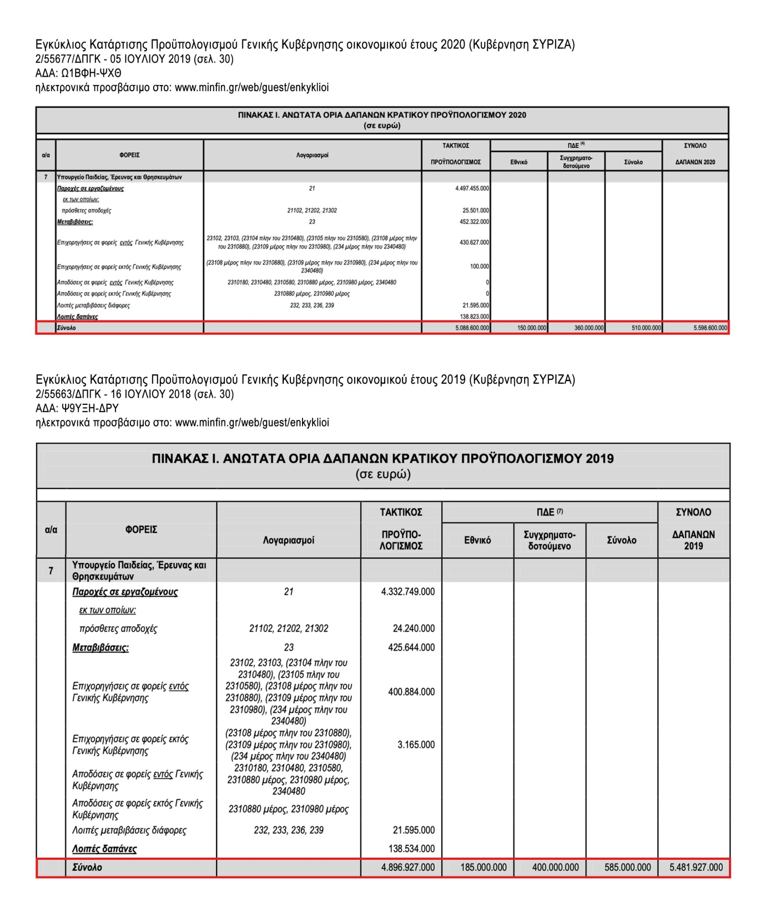

2. Παραποίηση στοιχείων στον προϋπολογισμό των εποπτευόμενων φορέων

Το ΥΠΑΙΘ επιχειρεί παραποίηση στοιχείων, ακόμη και για το αμελητέο ποσό των 9 εκατ. (0.018% του προϋπολογισμού). Κατηγορεί το ΣΥΡΙΖΑ ότι αντί εξοικονόμηση 37 εκατ. ευρώ στον προϋπολογισμό των Εποπτευόμενων Φορέων, προέβλεψε εξοικονόμηση 46 εκατ. ευρώ. Όμως οι φωστήρες του ΥΠΑΙΘ δε διάβασαν την αριστερή στήλη στους πρόχειρους πίνακες που πρόχειρα παρέθεσαν, όπου φαίνεται ότι ο τακτικός προϋπολογισμός είναι αυξημένος κατά 26.1 εκατ. € (από 393 σε 419). Συνεπώς, επί αυξημένου προϋπολογισμού είναι λογικό να επιτυγχάνεται μεγαλύτερο δημοσιονομικό αποτέλεσμα. Τόσο απλά!

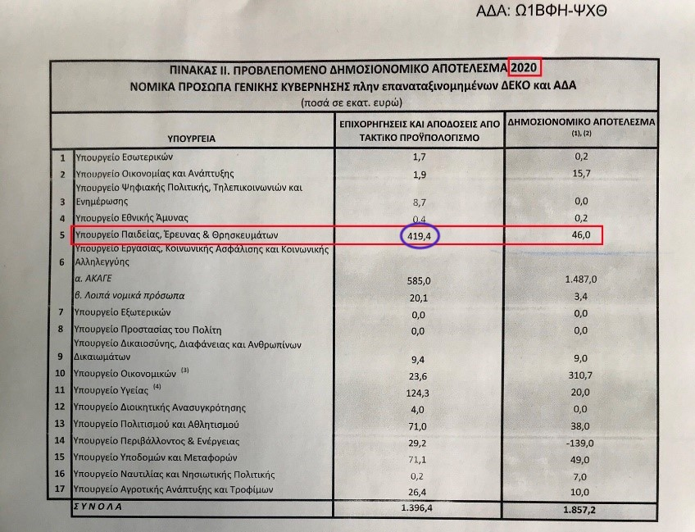

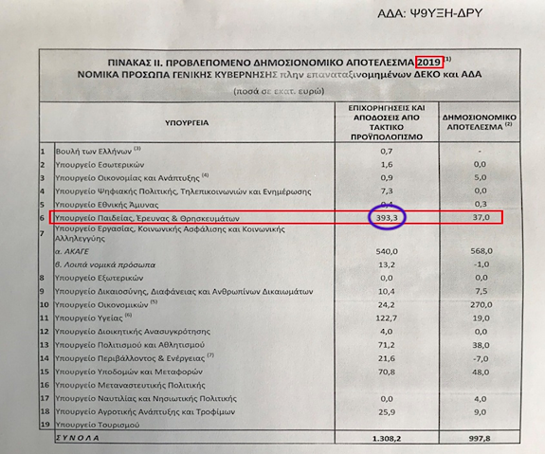
3. Προϋπολογισμός Παιδείας 2013-2019 (δις €)

 | 2013 | 2014 | 2015 | 2016 | 2017 | 2018 | 2019
Τακτικός | 4.996.533.000 | 4.587.329.000 | 4.331.000.000 | 4.274.000.000 | 4.506.000.000 | 4.684.930.000 | 4.962.000.000
ΠΔΕ | 475.000.000 | 490.000.000 | 474.000.000 | 590.000.000 | 615.000.000 | 620.000.000 | 565.000.000
Σύνολο | 5.471.533.000 | 5.077.329.000 | 4.805.000.000 | 4.864.000.000 | 5.121.000.000 | 5.304.930.000 | 5.527.000.000

